第11章-简单机械和功（杠杆、滑轮选择题）-【期末试题汇编】2022-2023苏科版九年级物理上学期期末复习专题精炼

一．力臂的画法
1．（2021秋•常州期末）如图所示，OB是以O点为支点的杠杆，F是作用在杠杆B端的力。已知OA⊥AB、AC⊥OB。图中F的力臂是（ ）
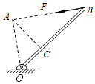
A．OA B．AC C．OC D．AB
二．杠杆的平衡条件
2．（2021秋•淮安区期末）如图所示，杠杆在水平位置平衡，下列操作仍能让杠杆在水平位置保持平衡的是（ ）
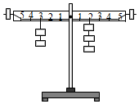
A．两侧钩码同时向外移一格
B．两侧钩码同时向内移一格
C．左侧的钩码向内移一格，右侧减去一个钩码
D．在两侧钩码下方，同时加挂一个相同的钩码
3．（2021秋•海门市期末）小明探究杠杆的平衡条件，挂钩码前，调节杠杆在水平位置平衡，杠杆上每格距离相等，杆上A、B、C、D的位置如图所示，当A点挂4个钩码时，下列操作中能使杠杆在水平位置平衡的是（ ）
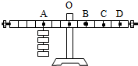
A．B点挂5个钩码 B．C点挂4个钩码
C．D点挂1个钩码 D．D点挂2个钩码
三．杠杆的动态平衡分析
4．（2021秋•镇江期末）如图所示，轻质杠杆OA可绕O点转动，OB＝AB，用细线将重物悬挂在A点，在B点作用竖直向上的拉力F。则在保持杠杆水平静止的情况下（ ）
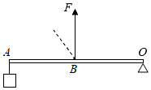
A．拉力F的大小为物重的0.5倍
B．当重物的悬挂点右移时，F将增大
C．若F改为沿图中虚线方向施力，F将减小
D．若物重减小2N，F的大小将减小4N
5．（2021秋•高邮市期末）士兵用力缓慢匀速拉动绳子，把吊桥AB（杠杆）吊起，下列说法正确的是（ ）
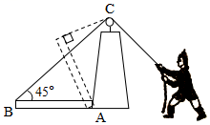
A．当杠杆AB处于水平时是费力杠杆
B．当杠杆AB缓慢匀速升至虚线位置的过程，动力减小
C．当杠杆AB缓慢匀速升至虚线位置的过程，阻力臂增大
D．当杠杆AB缓慢匀速升至虚线位置的过程，动力臂先减小后增大
6．（2021秋•吴江区期末）如图是单塔双索斜拉大桥，索塔两侧对称的拉索承受了桥梁的重力，现仅有一辆载重汽车从桥梁左端速匀速驶向索塔的过程中，左侧拉索拉力大小（ ）
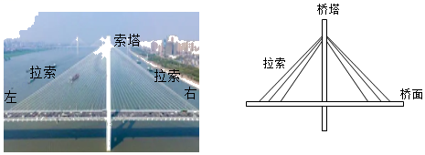
A．一直减小 B．一直增大
C．先减小后增大 D．保持不变
四．杠杆的分类
7．（2021秋•启东市期末）下列工具中，在使用时属于费力杠杆的是（ ）
A．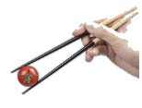筷子
B．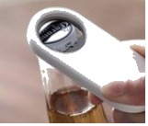瓶起子
C．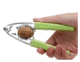核桃夹
D．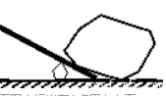撬棒
8．（2021秋•建湖县期末）下列工具中，属于省力杠杆的是（ ）
A．瓶盖起子 B．扫帚 C．天平 D．镊子
9．（2021秋•海州区期末）如图所示的四种工具中，正常使用时属于费力杠杆的是（ ）
A．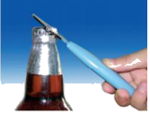开瓶扳手
B．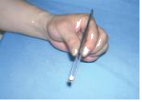镊子
C．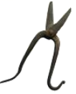剪铁皮的剪刀
D．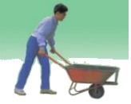独轮车
10．（2021秋•丹阳市期末）如图，当人手握铅球向上运动时，肌肉产生的力使前臂骨骼绕肘关节转动。下列所示的杠杆中，与人的前臂属于同种杠杆的是（ ）
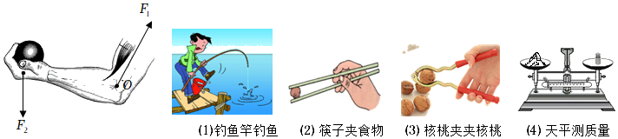
A．（1）（2） B．（2）（3） C．（3）（4） D．（2）（4）
11．（2021秋•常州期末）在如图所示的工具中，使用时属于省力杠杆的是（ ）
A．面包夹子 B．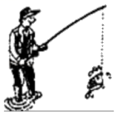钓鱼竿
C．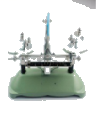托盘天平 D．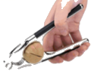核桃夹
12．（2021秋•兴化市期末）下列工具中可视为费力杠杆的是（ ）
A．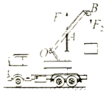 B．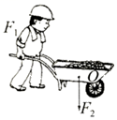
C．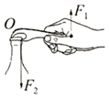 D．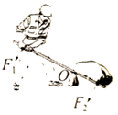
13．（2021秋•高邮市期末）下列剪刀中，在使用时属于费力杠杆的是（ ）
A．剪铁皮剪刀 B．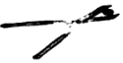剪树枝剪刀
C．家用剪刀 D．剪线头用剪刀
14．（2021秋•江苏期末）如图所示工具，在使用时属于费力杠杆的是（ ）
A．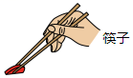筷子 B．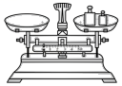托盘天平
C．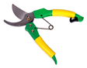铁皮剪刀 D．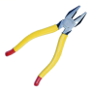钢丝钳
15．（2021秋•江阴市期末）以下有关杠杆的应用中，属于费力杠杆的是（ ）
A．开啤酒瓶盖的起子 B．夹取砝码的镊子
C．剪铁皮的剪刀 D．撬石头的撬棒
16．（2021秋•姑苏区校级期末）如图所示，下列四种机械装置，正常使用时不属于省力杠杆的是（ ）
A．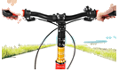自行车龙头 B．扫帚
C．开关 D．门把手
17．（2021秋•盱眙县期末）人体中有多个杠杆，如图所示的几个人体杠杆中，属于费力杠杆的是（ ）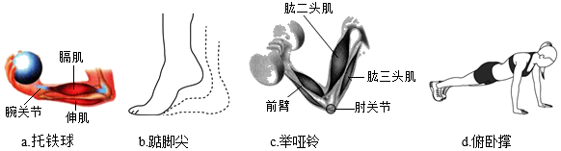
A．a、c B．a、b C．c、d D．b、d
18．（2021秋•仪征市期末）2021年8月20日，航天员聂海胜、刘伯明在机械臂（左图）的辅助下成功从天和核心舱出舱。机械臂的功能类似于人的手臂（杠杆），但它有7个关节，长度可达10多米，具有抓住、拉回、锁死等功能。如图工具在使用时与机械臂工作时属于同一类杠杆的是（ ）
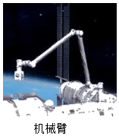
A．羊角锤 B．起子
C．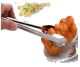食品夹 D．扳手
19．（2021秋•阜宁县期末）在如图所示的工具中，使用时属于省力杠杆的是（ ）
A．食品夹子夹面包 B．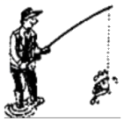用钓鱼竿钓鱼
C．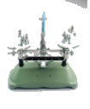天平称重 D．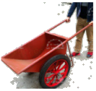推独轮车
20．（2021秋•鼓楼区期末）下列工具中，在使用时属于费力杠杆的是（ ）
A．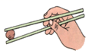筷子 B．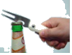瓶起子
C．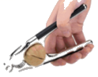核桃夹 D．钢丝钳
21．（2021秋•姜堰区期末）如图所示的工具均属于杠杆，在使用时与其他三个类型不同的是（ ）
A．船桨 B．独轮车
C．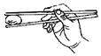筷子 D．钓鱼竿
22．（2021秋•亭湖区期末）如图所示，下列工具使用过程中属于省力杠杆的是（ ）
A．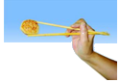筷子 B．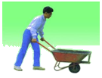手推车
C．扫帚 D．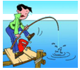钓鱼竿
23．（2021秋•南京期末）如图所示，生活中经常使用的工具，属于费力杠杆的是（ ）
A．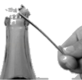 瓶盖起子 B．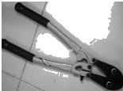 钳子
C． 镊子 D．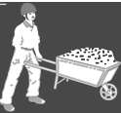 推独轮车
24．（2021秋•镇江期末）下列工具在使用时属于费力杠杆的是（ ）
A．镊子 B．剪子
C．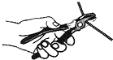钳子 D．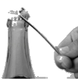起子
25．（2021秋•南京期末）图中正在使用的机械，属于省力杠杆的有（ ）
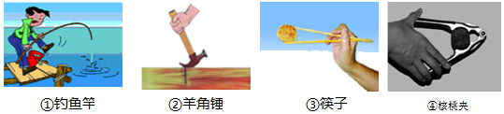
A．①③ B．②③ C．①④ D．②④
五．杠杆的应用
26．（2021秋•南京期末）如图所示用剪刀将一张纸片缓慢地一刀剪断的过程中，阻力臂L_{阻}和动力F_{动}的变化情况是（ ）
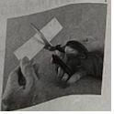
A．L_{阻}不变，F_{动}变大 B．L_{阻}不变，F_{动}不变
C．L_{阻}变大，F_{动}变大 D．L_{阻}变大，F_{动}不变
六．动滑轮及其工作特点
27．（2021秋•邗江区期末）用如图所示的四种方式匀速提升同一物体（不计机械自重和摩擦），其中最费力的是（ ）
A．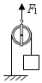
B．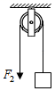
C．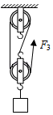
D．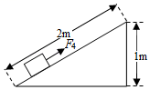
七．滑轮组中的相关计算
28．（2021秋•常州期末）如图所示的各种情况中，用同样大小的力F将重物匀速提升，不计绳与滑轮自重、不计摩擦，物重最大的是（ ）
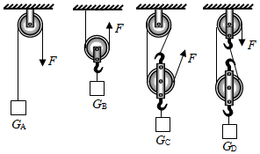
A．G_{A} B．G_{B} C．G_{C} D．G_{D}

